thuvienhoclieu.com  ĐỀ 1 | ĐỀ ÔN THI HỌC KỲ II – NĂM HỌC 2021-2022  Môn: SINH HỌC 12

Câu 1: Khi nói về hệ sinh thái, phát biểu nào sau đây không đúng?
A. Một hệ sinh thái có thể nhỏ như một giọt nước ao, hệ sinh thái lớn nhất là Trái Đất.
B. Hệ sinh thái là một hệ thống sinh học hoàn chỉnh và tương đối ổn định.
C. Hệ sinh thái là sự thống nhất của quần xã sinh vật với môi trường vô sinh mà nó tồn tại.
D. Hệ sinh thái là một hệ thống kín, trong đó chỉ diễn ra sự tương tác giữa các quần xã.
Câu 2: Khi nói về các nhân tố tiến hóa theo quan niệm hiện đại, phát biểu nào sau đây đúng?
A. Tốc độ làm thay đổi tần số alen của chọn lọc tự nhiên phụ thuộc vào trạng thái trội lặn của alen.
B. Đột biến là nhân tố làm thay đổi tần số alen của quần thể một cách nhanh chóng.
C. Giao phối không ngẫu nhiên chỉ làm thay đổi tần số alen mà không làm thay đổi thành phần kiểu gen của quần thể.
D. Di – nhập gen luôn mang đến cho quần thể những alen mới, làm phong phú vốn gen của quần thể.
Câu 3: Khoảng giá trị xác định của một nhân tố sinh thái mà trong khoảng đó sinh vật có thể tồn tại và phát triển ổn định theo thời gian được gọi là
A. khoảng thuận lợi. B. khoảng chống chịu. C. ổ sinh thái. D. giới hạn sinh thái.
Câu 4: Bằng chứng cho chúng ta biết được loài nào đã xuất hiện trước, loài nào xuất hiện sau cũng như mối quan hệ họ hàng giữa các loài là
A. hóa thạch. B. giải phẫu so sánh. C. tế bào học. D. sinh học phân tử.
Câu 5: Theo quan niệm của Đacuyn, nhân tố chính quy định chiều hướng và tốc độ biến đổi của các giống vật nuôi, cây trồng là
A. di - nhập gen. B. chọn lọc nhân tạo. C. yếu tố ngẫu nhiên. D. chọn lọc tự nhiên.
Câu 6: Loài có vai trò quan trọng trong quần xã vì có số lượng nhiều hoặc hoạt động mạnh là
A. loài chủ chốt. B. loài thứ yếu. C. loài đặc trưng. D. loài ưu thế.
Câu 7: Đồ thị A và đồ thị B ở hình dưới đây mô tả sự biến động số lượng cá thể của thỏ và linh miêu sống ở rừng phía Bắc Canada và Alaska.
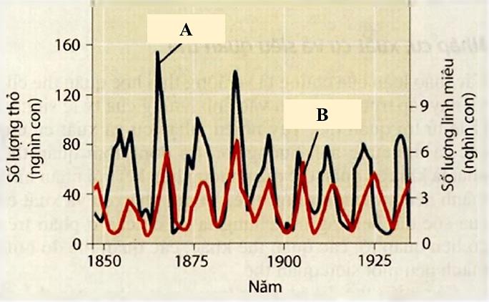
Phân tích hình này có các phát biểu sau:
(I) Đồ thị A thể hiện sự biến động số lượng cá thể của thỏ và đồ thị B thể hiện sự biến động số lượng cá thể của linh miêu.
(II) Kích thước của quần thể linh miêu luôn lớn hơn kích thước của quần thể thỏ.
(III) Số lượng thỏ tăng giảm theo chu kì 9 - 10 năm.
(IV) Năm 1865, kích thước quần thể thỏ và kích thước quần thể linh miêu đều đạt cực đại.
Trong các phát biểu sau, có bao nhiêu phát biểu đúng?
A. 1. B. 2. C. 4. D. 3.
Câu 8: Ở Việt Nam, vào mùa xuân và mùa hè có khí hậu ấm áp, sâu hại thường xuất hiện nhiều. Đây là dạng biến động số lượng cá thể
A. theo chu kì nhiều năm. B. không theo chu kì.
C. theo chu kì mùa. D. theo chu kì ngày đêm.
Câu 9: Khi nói về quá trình hình thành loài mới bằng con đường cách li địa lí, phát biểu nào sau đây không đúng?
A. Hình thành loài bằng con đường cách li địa lí hay xảy ra đối với các loài động vật có khả năng phát tán mạnh.
B. Quần đảo có các điều kiện lí tưởng để một loài phát sinh thành nhiều loài khác nhau.
C. Sự cách li địa lí được xem là sự cách li sinh sản vì nhờ có sự cách li địa lí mà các cá thể của các quần thể cách li ít có cơ hội giao phối với nhau.
D. Sự cách li địa lí chỉ góp phần duy trì sự khác biệt về tần số alen và thành phần kiểu gen giữa các quần thể được tạo ra bởi các nhân tố tiến hóa.
Câu 10: Mối quan hệ giữa vi khuẩn lam sống trong nốt sần cây họ Đậu và cây họ Đậu này là quan hệ
A. hội sinh. B. kí sinh. C. cộng sinh. D. hợp tác.
Câu 11: Khi nói về chu trình cacbon, phát biểu nào sau đây là không đúng?
A. Một phần nhỏ cacbon tách ra từ chu trình dinh dưỡng lắng đọng tạo dầu lửa, than đá,…
B. Toàn bộ lượng cacbon sau khi đi qua chu trình dinh dưỡng được trở lại môi trường không khí.
C. Cacbon đi vào chu trình dưới dạng cacbon điôxit (CO₂), thông qua quang hợp.
D. Nồng độ khí CO₂ trong bầu khí quyển đang tăng gây thêm nhiều thiên tai trên Trái Đất.
Câu 12: Lừa đực giao phối với ngựa cái đẻ ra con la không có khả năng sinh sản. Đây là ví dụ về
A. cách li sinh cảnh. B. cách li cơ học. C. cách li tập tính. D. cách li sau hợp tử.
Câu 13: Một trong những đặc trưng cơ bản của quần xã sinh vật là đặc trưng về
A. nhóm tuổi. B. tỉ lệ giới tính. C. thành phần loài. D. mật độ cá thể.
Câu 14: Nhân tố sinh thái nào sau đây là những nhân tố hữu sinh?
A. Ánh sáng, địa hình. B. Lượng mưa, gió.
C. Dịch bệnh, vi sinh vật. D. Độ ẩm, nhiệt độ không khí.
Câu 15: Các nhà khoa học ước tính có tới 75% các loài thực vật có hoa và tới 95% các loài dương xỉ được hình thành bằng con đường
A. cách li địa lí. B. lai xa và đa bội hóa. C. cách li tập tính. D. cách li sinh thái.
Câu 16: Theo quan niệm hiện đại, quá trình tiến hoá nhỏ chịu sự tác động của 3 nhân tố chủ yếu là chọn lọc tự nhiên, đột biến và
A. biến động di truyền. B. di – nhập gen.
C. chọn lọc nhân tạo. D. giao phối.
Câu 17: Theo thuyết tiến hóa hiện đại, nhân tố nào sau đây không làm thay đổi tần số alen của quần thể?
A. Đột biến. B. Giao phối ngẫu nhiên.
C. Chọn lọc tự nhiên. D. Di – nhập gen.
Câu 18: Hệ sinh thái nào sau đây có đặc điểm: được cung cấp thêm một phần vật chất và có số lượng loài hạn chế?
A. Rừng lá rộng ôn đới. B. Hệ sinh thái đồng ruộng.
C. Hệ sinh thái biển. D. Rừng nguyên sinh.
Câu 19: Ví dụ nào sau đây không phải là biểu hiện của hiệu quả nhóm trong quần thể?
A. Bồ nông xếp thành hàng khi bắt cá. B. Tự tỉa thưa ở quần thể thực vật.
C. Chim di cư theo đàn. D. Đàn sư tử cùng săn trâu rừng.
Câu 20: Theo quan niệm hiện đại, quá trình tiến hóa nhỏ kết thúc khi
A. vốn gen của quần thể bị thay đổi. B. môi trường không còn biến đổi.
C. xuất hiện cách li địa lí. D. loài mới xuất hiện.
Câu 21: Khi nói về những xu hướng biến đổi chính trong quá trình diễn thế nguyên sinh, xu hướng nào sau đây không đúng?
A. Ổ sinh thái của mỗi loài được mở rộng. B. Tính đa dạng về loài tăng.
C. Lưới thức ăn trở nên phức tạp hơn. D. Tổng sản lượng sinh vật được tăng lên.
Câu 22: Theo quan niệm tiến hóa hiện đại, đơn vị nhỏ nhất có thể tiến hóa là
A. quần thể. B. tế bào. C. quần xã. D. cá thể.
Câu 23: Trong quần xã sinh vật, mối quan hệ nào sau đây giữa 2 loài khiến cả 2 loài ít nhiều đều bị hại?
A. Ức chế cảm nhiễm. B. Cạnh tranh. C. Hội sinh. D. Kí sinh.
Câu 24: Tập hợp sinh vật nào sau đây là quần thể sinh vật?
A. Tập hợp cá chép đang sống ở Hồ Tây. B. Tập hợp chim đang sống ở rừng U Minh.
C. Tập hợp thú đang sống ở rừng Yok Đôn. D. Tập hợp cây cỏ trên một đồng cỏ.
Câu 25: Khi nói về thuyết tiến hóa hiện đại, phát biểu nào sau đây sai?
A. Quá trình giao phối ngẫu nhiên được xem là nhân tố tiến hóa vì nó tạo ra vô số dạng biến dị tổ hợp.
B. Nhân tố đột biến có vai trò tạo ra các alen mới làm thay đổi tần số alen của quần thể.
C. Các yếu tố ngẫu nhiên có khả năng làm thay đổi rất lớn tần số các alen của một gen trong quần thể nhỏ.
D. Quá trình hình thành loài mới có thể diễn ra tương đối nhanh khi có hiện tượng lai xa và đa bội hóa.
Câu 26: Bằng chứng tiến hóa nào sau đây không phải là bằng chứng giải phẫu so sánh?
A. Xương cùng, ruột thừa và răng khôn ở người.
B. Nhiều loài rắn vẫn còn dấu vết của các chi ở dạng cơ quan thoái hóa.
C. Chi trước của mèo và cánh của dơi có các xương phân bố theo thứ tự tương tự nhau.
D. Mọi cơ thể sống đều được cấu tạo từ tế bào.
Câu 27: Theo thuyết tiến hóa hiện đại, hiện tượng trao đổi các cá thể hoặc các giao tử giữa các quần thể cùng loài được gọi là
A. biến động di truyền. B. đột biến.
C. chọn lọc tự nhiên. D. di - nhập gen.
Câu 28: Trong lịch sử phát triển của sinh giới qua các đại địa chất, đại địa chất nào được xem là thời kì ngự trị của cây có hoa?
A. Trung sinh. B. Cổ sinh. C. Tân sinh. D. Nguyên sinh.
Câu 29: Cho chuỗi thức ăn: Cây ngô → Sâu ăn lá ngô → Nhái → Rắn hổ mang → Diều hâu.
Trong chuỗi thức ăn này, nhái là sinh vật tiêu thụ
A. bậc 2. B. bậc 5. C. bậc 3. D. bậc 4.
Câu 30: Cho các phát biểu sau về sơ đồ lưới thức ăn ở hình dưới đây, có bao nhiêu phát biểu đúng?
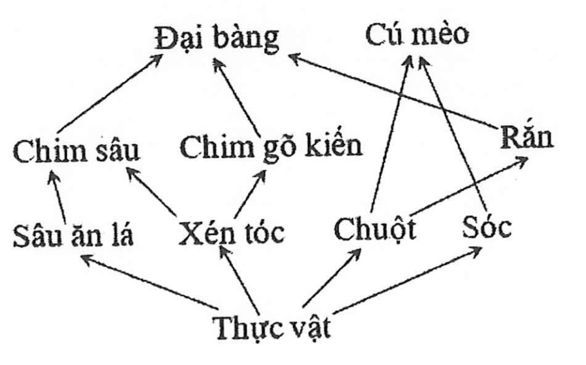
(I) Quan hệ giữa rắn và đại bàng sẽ dẫn đến hiện tượng khống chế sinh học.
(II) Chim sâu và cú mèo thuộc hai bậc dinh dưỡng khác nhau.
(III) Đại bàng tham gia vào 3 chuỗi thức ăn khác nhau.
(IV) Nếu rắn bị loại bỏ hoàn toàn thì số lượng chuột có thể tăng.
(V) Có tối đa 3 loài sinh vật thuộc bậc dinh dưỡng cấp 3.
A. 4. B. 3. C. 2. D. 1.
Câu 31: Quan sát đường cong mô tả sự tăng trưởng của quần thể voi ở Công viên Quốc gia Kruger, Nam Phi trong hình dưới đây:
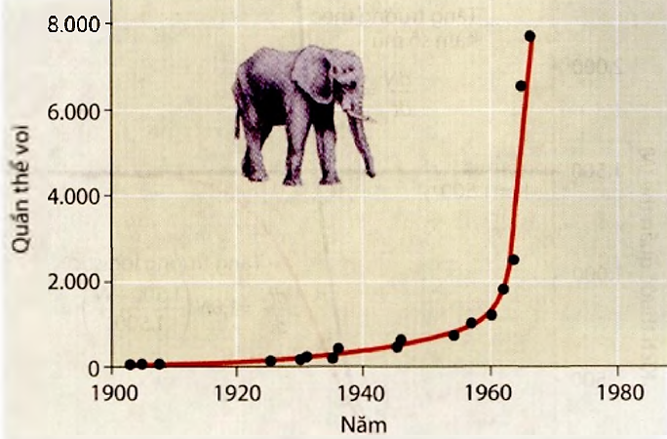
Trong số các phát biểu sau, có bao nhiêu phát biểu đúng?
(I) Quần thể voi ở Công viên Quốc gia Kruger, Nam Phi tăng trưởng theo tiềm năng sinh học trong khoảng thời gian gần 60 năm.
(II) Tốc độ tăng trưởng của quần thể voi này vào năm 1940 cao hơn tốc độ tăng trưởng năm 1960.
(III) Kiểu tăng trưởng trong hình có thể gặp ở quần thể thực vật ở vùng đất mới như trên hòn đảo sau khi núi lửa hoạt động.
(IV) Kích thước của quần thể voi tăng trưởng theo đường cong hình chữ S.
A. 1. B. 4. C. 2. D. 3.
Câu 32: Trong chuỗi thức ăn mở đầu bằng sinh vật tự dưỡng, sinh vật tiêu thụ bậc 1 thuộc bậc dinh dưỡng
A. cấp 1. B. cấp 4. C. cấp 2. D. cấp 3.
Câu 33: Khi nói về ổ sinh thái, phát biểu nào dưới đây đúng?
A. Chim sâu và chim sẻ thường sinh sống ở tán lá của cùng một cây nên chúng có cùng ổ sinh thái, khác nơi ở.
B. Các loài cá do sống chung trong môi trường nước nên chúng luôn có ổ sinh thái về nhiệt độ giống nhau.
C. Những loài có nơi ở trùng nhau thì luôn có ổ sinh thái trùng nhau.
D. Giới hạn sinh thái của một nhân tố sinh thái là ổ sinh thái của loài về nhân tố sinh thái đó.
Câu 34: Theo quan niệm của Đacuyn, nguồn nguyên liệu chủ yếu của quá trình tiến hóa là
A. đột biến gen. B. biến dị tổ hợp.
C. đột biến nhiễm sắc thể. D. biến dị cá thể.
Câu 35: Ví dụ nào sau đây thể hiện quan hệ cạnh tranh giữa các loài trong quần xã sinh vật?
A. Giun đũa sống trong ruột lợn. B. Linh dương đực tranh giành con cái.
C. Cú và chồn cùng bắt chuột làm thức ăn. D. Tảo giáp nở hoa gây độc cho tôm, cá.
Câu 36: Tỷ lệ % các axit amin sai khác nhau ở chuỗi pôlipeptit anpha trong phân tử Hêmôglôbin của 5 loài được thể hiện ở bảng sau:
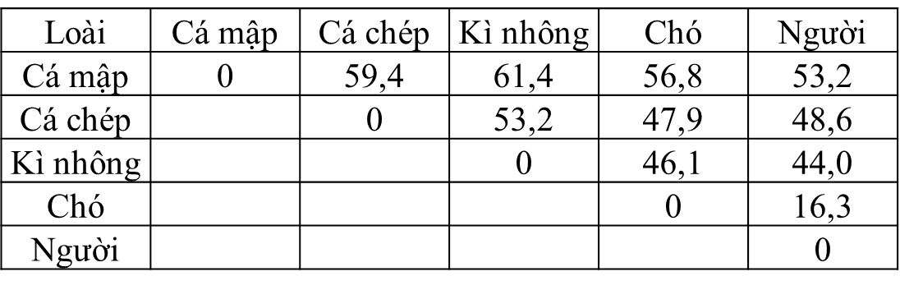
Từ thông tin ở bảng trên cho thấy mối quan hệ họ hàng giữa các loài theo trật tự đúng là
A. người - chó - kì nhông - cá chép - cá mập. B. người - chó - cá chép - kì nhông - cá mập.
C. người - chó - kì nhông - cá mập - cá chép. D. người - chó - cá mập - cá chép - kì nhông.
Câu 37: Trong lịch sử phát triển của sinh giới qua các đại địa chất, ở đại nào cây có mạch và động vật lên cạn?
A. Đại Trung sinh. B. Đại Cổ sinh. C. Đại Nguyên sinh. D. Đại Tân sinh.
Câu 38: Khi nói về thành phần cấu trúc của hệ sinh thái, kết luận nào sau đây đúng?
A. Tất cả các loài động vật không xương sống được xếp vào nhóm sinh vật phân giải.
B. Sinh vật tiêu thụ chỉ bao gồm các động vật ăn động vật.
C. Xác chết của sinh vật được xếp vào thành phần hữu sinh của hệ sinh thái.
D. Sinh vật sản xuất gồm thực vật là chủ yếu và một số vi sinh vật tự dưỡng.
Câu 39: Trong phương thức hình thành loài bằng con đường địa lí (hình thành loài khác khu vực địa lí), nhân tố trực tiếp gây ra sự phân hoá vốn gen của quần thể gốc là
A. cách li địa lí. B. tập quán hoạt động.
C. chọn lọc tự nhiên. D. cách li sinh thái.
Câu 40: Khi nói về sự phân bố cá thể của quần thể, ví dụ nào sau đây thể hiện sự phân bố cá thể ngẫu nhiên?
A. Đàn trâu rừng kiếm ăn ở bãi cỏ. B. Các loài sâu sống trên tán lá cây.
C. Cỏ lào mọc ở ven rừng. D. Cây thông mọc trong rừng thông.

----------HẾT----------
ĐÁP ÁN
1 | D | 6 | D | 11 | B | 16 | D | 21 | A | 26 | D | 31 | C | 36 | A
2 | A | 7 | B | 12 | D | 17 | B | 22 | A | 27 | D | 32 | C | 37 | B
3 | D | 8 | C | 13 | C | 18 | B | 23 | B | 28 | C | 33 | D | 38 | D
4 | A | 9 | C | 14 | C | 19 | B | 24 | A | 29 | A | 34 | D | 39 | C
5 | B | 10 | C | 15 | B | 20 | D | 25 | A | 30 | C | 35 | C | 40 | B

